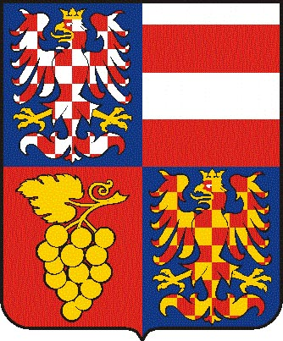
Jihomoravský kraj
Krajský úřad Jihomoravského kraje
odbor dopravy
Žerotínovo náměstí 3/5, 601 82 Brno

Vaše č.j. Naše č.j.: Naše SpZn.: Vyřizuje/linka Brno
JMK 33032/2011 S - JMK 33032/2011/OD JUDr.Polášková/1387 22.03.2011

KORDIS JMK, spol. s r.o. – poskytnutí informace

Vážený pane,

dne 08.03.2011 bylo doručeno na elektronickou podatelnu Jihomoravského kraje a jeho orgánů Vaše podání s názvem „žádost podle zákona o informacích“ (dále jen „Žádost“). Předpokládáme, že požadujete poskytnutí informace ve smyslu zákona č.106/1999 Sb., o svobodném přístupu k informacím, ve znění pozdějších předpisů (dále jen „InfZ“).

Dle Žádosti požadujete poskytnutí informací:
- kdo může navrhnout odvolání Ing. Jaromíra Holce z funkce jednatele společnosti KORDIS JMK, spol. s r.o.
- kdo může odvolat Ing. Jaromíra Holce z funkce jednatele společnosti KORDIS JMK, spol. s r.o.
- kdo může navrhnout odvolání Ing. Jaromíra Holce z funkce ředitele společnosti KORDIS JMK, spol. s r.o.
- kdo může odvolat Ing. Jaromíra Holce z funkce ředitele společnosti KORDIS JMK, spol. s r.o.

V souladu s ustanovením § 14 odst. 5 písm. d) InfZ Vám poskytujeme požadované informace:
- navrhnout odvolání Ing. Jaromíra Holce z funkce jednatele společnosti KORDIS JMK, spol. s r.o. mohou společníci této společnosti;
- o jmenování a odvolání jednatele společnosti KORDIS JMK, spol. s r.o . rozhoduje valná hromada;
- navrhnout odvolání Ing. Jaromíra Holce z funkce ředitele společnosti KORDIS JMK, spol. s r.o. mohou jednatelé;
- do funkce ředitele společnosti KORDIS JMK, spol. s r.o. byl Ing. Jaromír Holec vybrán na základě výběrového řízení a jednatelé s ním následně uzavřeli pracovní smlouvu.

S pozdravem

Ing.Rostislav Snovický v.r.
vedoucí odboru dopravy

